Федеральное агентство связи

Сибирский Государственный Университет Телекоммуникаций и Информатики

СибГУТИ

Кафедра высшей математики

Расчетно-графическая работа № 5.

Графики

Выполнил: студент 1 курса группы ИП-014

Обухов Артём Игоревич

Преподаватель: Терещенко Анастасия Федоровна

Вариант 22



$y=\frac{x-1}{1+x^{2}}$

$$ОДЗ:\left(-∞; ∞\right)$$

Непериодическая

$Чётность: f\left(-x\right)=\frac{-x-1}{1+x^{2}}-функция общего вида$

*Точка пересечения с Ox (1; 0)*

*Точка пересечения с Oy (0, -1)*

*Асимптоты:*

$k=\lim_{x→±∞}{\frac{f\left(x\right)}{x}}=\lim_{x→±∞}{\frac{x-1}{x+x^{3}}=0}$

$b=\lim_{x→±∞}\left(f\left(x\right)-kx\right)=\lim_{x→±∞}{\frac{x-1}{1+x^{2}}}=0$

$y=0-асимтота графика f(x)$

*Экстремумы и монотонность:*

$f^{'}\left(x\right)=\frac{-x^{2}+2x+1}{{\left(1+x^{2}\right)}^{2}}$

$\frac{-x^{2}+2x+1}{{\left(1+x^{2}\right)}^{2}}=0$

*x1 = $1-\sqrt{2};x2=1+\sqrt{2}$*

$x∈\left(-∞;1- \sqrt{2}\right) f\left(x\right)↓$

$x∈\left(1-\sqrt{2};1+\sqrt{2}\right) f\left(x\right)↑$

$x∈\left(1+\sqrt{2}; ∞\right) f\left(x\right)↓$

$x1-точка минимума;x2-точка максимума$

*Вогнутости и выпуклости:*

$$f^{''}\left(x\right)=\frac{2x^{3}-6x^{2}-6x+2}{{\left(x^{3}+1\right)}^{3}}$$

$$x1=-1;x2=2- \sqrt{3};x3=2+ \sqrt{3}-точки перегиба$$

$$x∈\left(-∞;-1\right)-выпукла$$

$$x∈\left(-1;2-\sqrt{3}\right)-вогнута$$

$$x∈\left(2-\sqrt{3};2+\sqrt{3}\right)-выпукла$$

$$x∈\left(2+\sqrt{3}; ∞\right)-вогнута$$

*График:*

*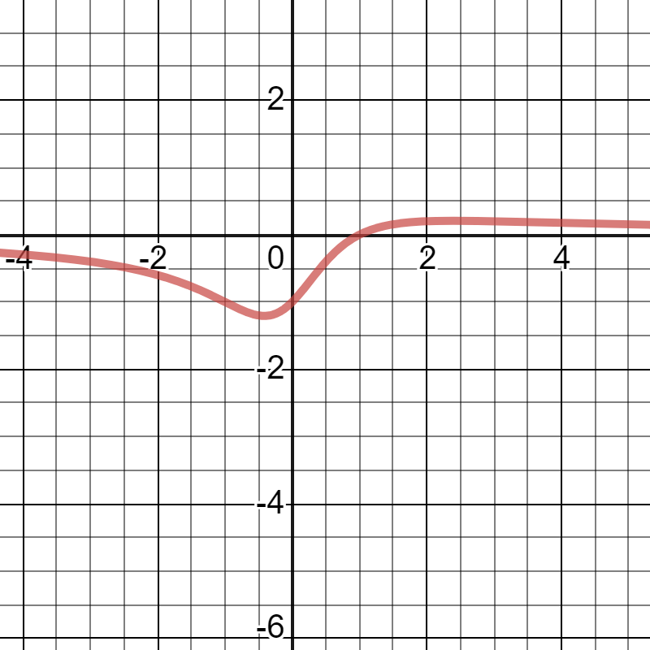*

$y=\frac{e^{x}-e^{-x}}{e^{x}+e^{-x}}$

ОДЗ: $\left(-∞; ∞\right)$

$Чётность: f\left(-x\right)=-\frac{e^{x}-e^{-x}}{e^{x}+e^{-x}}-нечётная$

*Точка пересечения с Ox (0; 0)*

*Точка пересечения с Oy (0, 0)*

*Асимптоты:*

$k=\lim_{x→±∞}{\frac{f\left(x\right)}{x}}=\lim_{x→±∞}\frac{e^{x}-e^{-x}}{x(e^{x}+e^{-x})}=0$

$b=\lim_{x→∞}{f\left(x\right)-kx}=\lim_{x→±∞}\frac{e^{x}-e^{-x}}{e^{x}+e^{-x}}=1$

$$b=\lim_{x→-∞}{f\left(x\right)-kx}=\lim_{x→±∞}\frac{e^{x}-e^{-x}}{e^{x}+e^{-x}}=-1$$

$$y=1$$

$y=-1$*– асимптоты*

*Экстремумы и монотонность:*

$$f^{'}\left(x\right)=\frac{4e^{2x}}{{\left(e^{2x}+1\right)}^{2}}$$

Нет точек экстремума

f(x) монотонно возрастает на $\left(-∞; ∞\right)$

*Вогнутости и выпуклости:*

$$f^{''}\left(x\right)=\frac{-8(e^{4x}+e^{2x})}{{\left(e^{2x}+1\right)}^{3}}$$

x = 0 – точка перегиба

$x∈(-∞;0)-$ вогнутая

$x∈(0;∞)-$ выпуклая

*График:*

